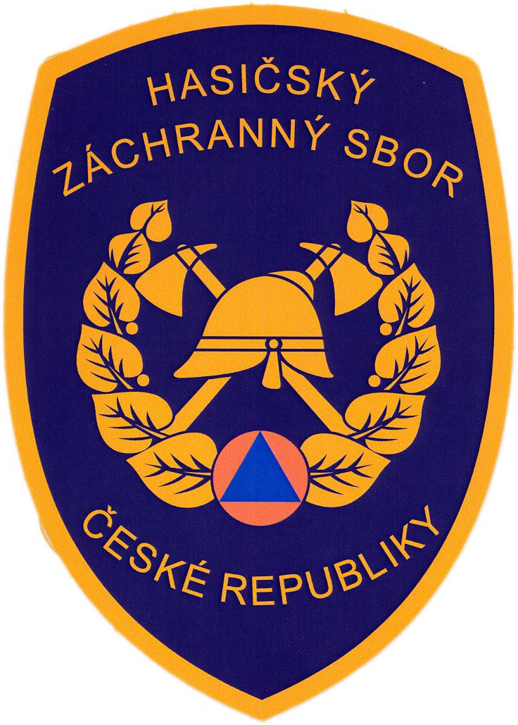
TISKOVÁ ZPRÁVA

MV - generální ředitelství Hasičského záchranného sboru ČR

Kloknerova č. 26, pošt. Přihrádka 69, 148 01 PRAHA 414

V Praze dne 30.11. 2011

Plukovník Ryba byl slavnostně uveden do funkce

Dnes 30. listopadu 2011 byl plk. Ryba slavnostně uveden do funkce generálního ředitele Hasičského záchranného sboru ČR.

Stalo se tak při slavnostním ceremoniálu v prostorách Vyšší policejní školy MV v Praze.
V rámci ceremoniálu převzal plk. Ryba prostřednictvím ministra vnitra Jana Kubiceho prapor generálního ředitelství HZS ČR z rukou odcházejícího generálního ředitele genmjr. Štěpána.

Bylo to vůbec poprvé v historii HZS ČR, kdy se podobný ceremoniál uskutečnil. Genmjr. Štěpán velel hasičům dlouhých 14 let. Nejdřív jako Vrchní požární rada a od roku 2001 jako generální ředitel HZS ČR.

Genmjr. Štěpán ve svém projevu zhodnotil vývoj HZS ČR za dobu svého působení „Sbor se za dobu 15ti let stal pevným pilířem bezpečnostního systému republiky, který spolu s jednotkami požární ochrany obcí a podniků, vedle Policie ČR a Armády ČR, plně zabezpečuje občany v rámci vnitřní a vnější bezpečnosti.“ A svému nástupci popřál mimo jiné, schopné, pracovité, spolehlivé a čestné spolupracovníky, osvícené odboráře i chápající politiky.

Ministr vnitra předal odcházejícímu generálnímu řediteli darem repliku historické hasičské šavle z konce 19. století, jako poděkování za jeho obětavou práci. Podobné šavle jsou známi již z dob Rakouska - Uherska, kdy byly jako odznak úřední moci součástí uniformy. Šavle je zdobena hasičskou symbolikou.

Plk. Ryba ocenil práci svého předchůdce a poděkoval mu za to, že do jeho rukou odevzdává moderní a akceschopný sbor. „Mojí snahou bude pokračovat v započaté práci. Cílem bude udržet Hasičský záchranný sbor a integrovaný záchranný systém ve stavu, který bude dobře sloužit obyvatelům tohoto státu.“ řekl dále plk. Ryba

kpt. Mgr. Nicole Zaoralová
tisková mluvčí

MV-generální ředitelství HZS ČR
Tel.: 950 819 944

Mobil: 602 215 142
e-mail:nicole.zaoralova@grh.izscr.cz

